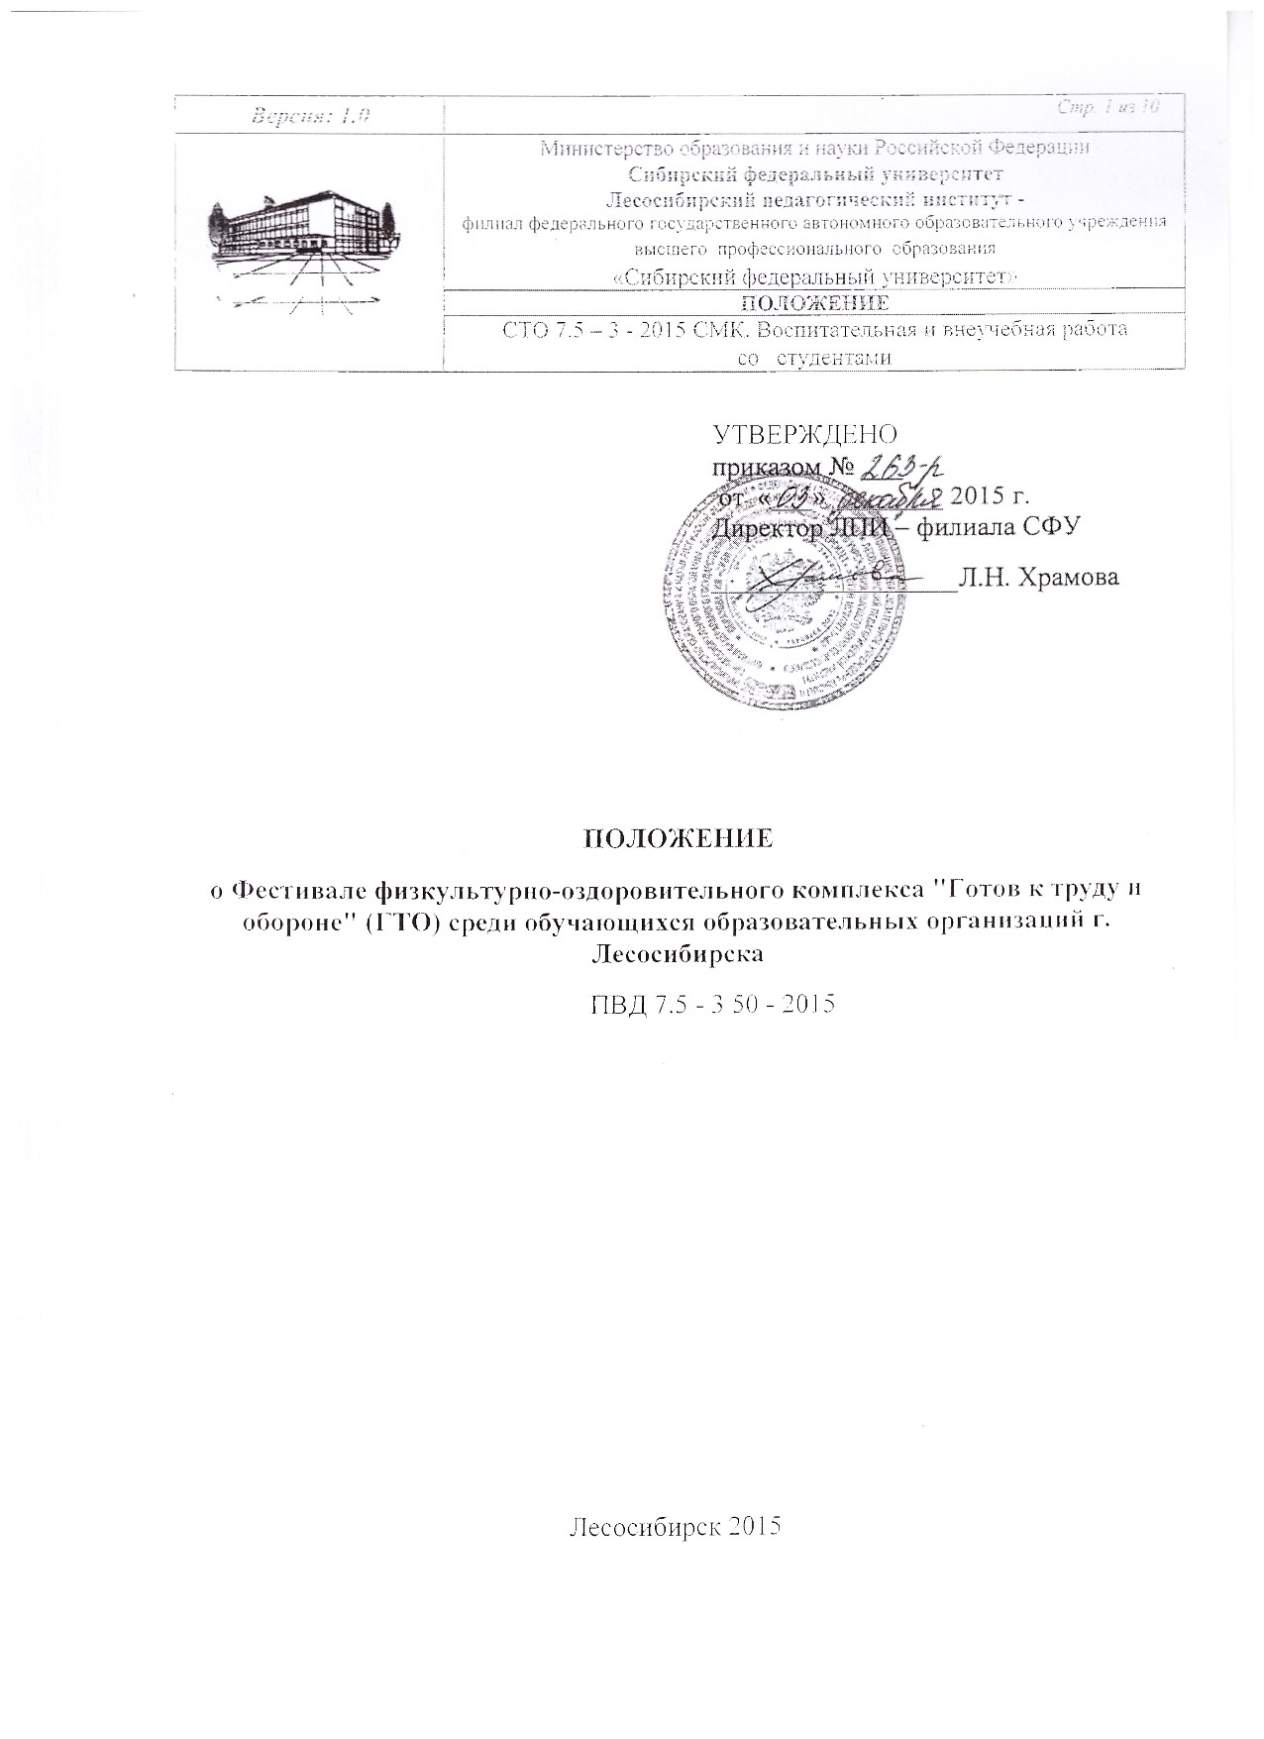

Содержание
- Общие положения
- Нормативные ссылки
- Цель, задачи Фестиваля
- Место и сроки проведения Фестиваля
- Организаторы Фестиваля
- Требования к участникам и условия их допуска
- Программа Фестиваля
8 Награждение
9 Обеспечение безопасности участников и зрителей
10 Заключительные положения

Настоящее Положение о Фестивале физкультурно-оздоровительного комплекса "Готов к труду и обороне" (ГТО) среди обучающихся образовательных организаций г. Лесосибирска (далее – Положение) определяет порядок организации и проведения Фестиваля физкультурно-оздоровительного комплекса "Готов к труду и обороне" (ГТО) среди обучающихся образовательных организаций г. Лесосибирска (далее –Фестиваль) в Лесосибирском педагогическом институте – филиале федерального государственного автономного образовательного учреждения высшего профессионального образования «Сибирский федеральный университет» (далее – ЛПИ – филиал СФУ, институт).
1 Общие положения
1.1 Фестиваль физкультурно-оздоровительного комплекса "Готов к труду и обороне" (ГТО) среди обучающихся образовательных организаций г. Лесосибирска проводится в соответствии с планом мероприятий по поэтапному внедрению Всероссийского физкультурно-спортивного комплекса "Готов к труду и обороне" (ГТО)", утвержденным распоряжением Правительства Российской Федерации от 30 июня 2014 года № 1165-р.
1.2 Участниками Фестиваля являются студенты ЛПИ – филиала СФУ, а также обучающиеся образовательных организаций г. Лесосибирска.
1.3 Программа Фестиваля состоит из спортивной, конкурсной и образовательной программ.
1.4 Время и место проведения определяется приказом директора института.
1.5 По итогам Фестиваля осуществляется награждение участников Фестиваля.
1.6. Заявки на участие в Фестивале подаются на кафедру физического воспитания ЛПИ – филиала СФУ по адресу: г. Лесосибирск, ул. Победы, 42 или по электронной почте: physedu.lpi@gmail.ru. до 15 декабря. Образец заявки: Приложение 1.

2 Нормативные ссылки

2.1 Нормативной базой, определяющей порядок организации и проведения Фестиваля являются:
– Федеральный закон РФ «Об образовании в Российской Федерации» от 29 декабря 2012 г. №273-ФЗ;
– Указ Президента Российской Федерации от 24 марта 2014 г. № 172 "О Всероссийском физкультурно-оздоровительном комплексе "Готов к труду и обороне" (ГТО)";
– Постановление Правительства Российской Федерации от 14 июня 2014 г. № 540 "Об утверждении Положения о Всероссийском физкультурно-спортивного комплексе "Готов к труду и обороне" (ГТО)";
– Распоряжение Правительства Российской Федерации от 30 июня 2014 г. № 1165-р об утверждении плана мероприятий по поэтапному внедрению Всероссийского физкультурно-спортивного комплекса "Готов к труду и обороне" (ГТО)";
– Положение о Фестивале Всероссийского физкультурно-спортивного комплекса "Готов к труду и обороне" (ГТО) среди обучающихся образовательных организаций, посвященном 70-й годовщине Победы в великой отечественной войне 1941 - 1945 годов от 23 апреля 2015 года;
– Устав СФУ;
– Положение о ЛПИ – филиале СФУ;
– Правила внутреннего распорядка СФУ;
– Документы СМК ЛПИ – филиала СФУ;
– настоящее Положение.

3 Цель, задачи Фестиваля
3.1 Цель Фестиваля:
вовлечение обучающихся в систематические занятия физической культурой и спортом.
3.2 Задачи Фестиваля:
– популяризация комплекса ГТО среди подрастающего поколения;
– повышение уровня физической подготовленности обучающихся;
– пропаганда здорового образа жизни;
– создание условий, мотивирующих к занятиям физической культурой и спортом;
– поощрение обучающихся, показавших лучшие результаты по выполнению нормативов и требований комплекса ГТО и активно участвующих в деятельности по продвижению комплекса ГТО среди сверстников.

4 Место и сроки проведения Фестиваля

4.1 Фестиваль проводится ежегодно на базе ЛПИ – филиала СФУ (г. Лесосибирск, ул. Победы, 42, physedu.lpi@gmail.ru).

5 Организаторы Фестиваля

5.1 Общее руководство организацией и проведением Фестиваля осуществляет кафедра физического воспитания ЛПИ – филиала СФУ.
5.2 Непосредственное проведение Фестиваля возлагается на Оргкомитет по проведению Фестиваля (далее – Оргкомитет), судейскую коллегию (далее – СК), конкурсную комиссию, утвержденные приказом директора института.
5.3 Состав СК формируется из судей по видам спорта, входящим в комплекс ГТО.

6 Требования к участникам и условия их допуска

6.1 К участию в Фестивале допускаются обучающиеся общеобразовательных организаций 15-16 лет, а также обучающиеся высших и средних специальных учреждений в возрасте от 18 лет до 29 лет.
6.2 К участию в Фестивале допускаются сборные команды общеобразовательных школ, высших и средних учебных учреждений в составе 10 человек и более, в том числе: 5 юношей, 5 девушек. В зачет идут 10 лучших результатов (5 юношей, 5 девушек).
6.3 К участию в Фестивале не допускаются:
– обучающиеся, не указанные в предварительной заявке (за исключением случаев внесения в заявку изменений, заранее согласованных с организаторами).
– участники, не соответствующие требованиям Положения в части условий допуска участников.

7 Программа Фестиваля

7.1 Спортивная программа Фестиваля
7.1.1 Основу спортивной программы Фестиваля составляют виды испытаний (тесты) III и IV ступени комплекса ГТО.
7.1.2 Участие в спортивной программе обязательно для всех членов сборных команд участников Фестиваля.
№ п/п | Вид испытания (тест)
1. | Теоретическая часть комплекса ГТО (проверка знаний и умений в области физической культуры и спорта)
2. | Наклон вперед из положения стоя с прямыми ногами на полу
3. | Подтягивание из виса на высокой перекладине (количество раз) (юноши)
4. | Сгибание и разгибание рук в упоре лежа на полу (количество раз за 3 мин.) (девушки)
5. | Прыжок в длину с места толчком двумя ногами (см.) (юноши и девушки)
6. | Поднимание туловища из положения лежа на спине (количество раз за 1 мин.) (юноши и девушки)
7. | Челночный бег 3х10м. (юноши и девушки)

7.1.3 Условия проведения соревнований
– соревнования лично-командные;
– соревнования проводятся в соответствии с методическими рекомендациями по тестированию населения в рамках комплекса ГТО, одобренными на заседаниях Координационной комиссии Минспорта России по внедрению и реализации Всероссийского физкультурно-спортивного комплекса "Готов к труду и обороне" (ГТО)";
– уровень физической подготовленности участников определяется в соответствии с утвержденными государственными требованиями к уровню физической подготовленности населения при выполнении нормативов ГТО (приказ Минспорта России от 8 июня 2014 г. № 575) и 100-очковыми таблицами оценки результатов.

7.2 Конкурсная программа Фестиваля

7.2.1
№ п/п | Наименование конкурса
1. | Вокальный конкурс на спортивную тему
2. | Конкурс эссе "Что я думаю о сдаче норм ГТО"

7.2.2 Условия проведения конкурсной программы Фестиваля
Оргкомитет определяет состав конкурсной комиссии для каждого конкурса отдельно.

7.2.3 Вокальный конкурс на спортивную тему
– песня участников конкурса должна быть на спортивную тему;
– конкурс проводится до начала спортивных соревнований;
– критерии оценки:
исполнительское мастерство и техника исполнения – до 10 баллов,
артистизм – до 10 баллов,
художественная трактовка произведения (использование реквизита, костюма) – до 10 баллов.

7.2.4 Конкурс эссе "Что я думаю о сдаче норм ГТО"
– конкурс проводится среди участников команд;
– конкурс проводится заочно;
– критерии оценки:
соответствие темы и содержания – до 10 баллов,
качество и художественный уровень – до 10 баллов,
– доступность, грамотность изложения.

7.3 Образовательная программа Фестиваля

Образовательная программа предполагает сдачу зачета в форме тестирования, включающего оценку уровня знаний в области физической культуры и спорта:
– влияние занятий физической культурой на состояние здоровья;
– гигиена занятий физической культурой;
– основы истории развития физической культуры и спорта;
– содержание комплекса ГТО, его цели, задачи, история возникновения.

8 Награждение

8.1 Участники, занявшие 1 – 3 места в личном первенстве в спортивной программе, награждаются дипломами I, II и III степеней директора ЛПИ – филиала СФУ.
8.2 Участники, занявшие 1 – 3 места в конкурсной программе награждаются дипломами директора ЛПИ – филиала СФУ.
8.3 Участники, занявшие 1 – 3 места в образовательной программе награждаются дипломами директора ЛПИ – филиала СФУ.
8.4 Команды, занявшие 1 – 3 места по сумме баллов во всех программах, награждаются дипломами директора ЛПИ – филиала СФУ.
8.5 Все участники и руководители команд получают сертификат участника Фестиваля.

9 Обеспечение безопасности участников Фестиваля

9.1 Обеспечение безопасности участников Фестиваля осуществляется согласно требованиям Правил обеспечения безопасности при проведении спортивных соревнований, утвержденных постановлением Правительства РФ от 18 апреля 2014 г. № 353.
9.2 Оказание скорой медицинской помощи осуществляется в соответствии с приказом Министерства здравоохранения и социального развития РФ от 9 августа 2010 г. № 613Н "Об утверждении порядка оказания медицинской помощи при проведении физкультурных и спортивных мероприятий".

10 Подача заявок на участие

10.1 Для участия в Фестивале необходимо направить в адрес организаторов (physedu.lpi@gmail.ru) заявку по установленной форме, заверенную руководителем образовательной организации.
10.2 Срок предоставления заявки до 15 декабря 2015 года. Заявки, направленные после указанного сроки, рассматриваться не будут.
10.3 Медицинский допуск действителен не более 10 дней.

11 Заключительные положения

10.1 С целью дальнейшего совершенствования организации и проведения Фестиваля в настоящее Положение могут вноситься дополнения и изменения.

Приложение 1.
Заявка
на участие в Фестивале физкультурно-оздоровительного комплекса "Готов к труду и обороне" (ГТО) среди обучающихся образовательных организаций
г. Лесосибирска
(Наименование образовательной организации)
№ п/п | Фамилия, имя, отчество | Дата рождения  (дд.мм.гг.) | Название образовательной организации | Адрес  образовательной  организации | Виза врача
1. |  |  |  |  | Допущен  (подпись врача, дата, печать напротив каждого участника)
2.
3.
4.
5.
6.
7.
8.
9.
10.
11.
12.
13.
14.
15.

